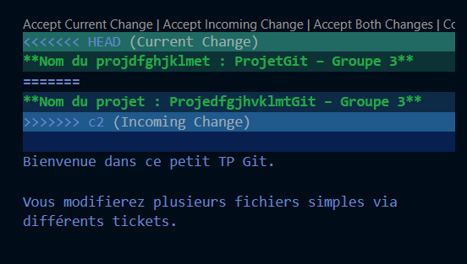

Pour gérer les erreurs, je supprime d’abord les marqueurs (>>>>>,<<<<,=====) je choisis la version qui me va et ensuite je supprime celle que je veux pas (ou je fais des compromis en fonction de ce que je veux)

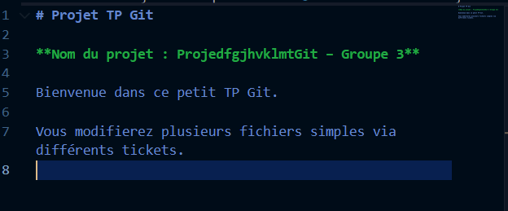
Ici j’ai accepte le nouveau changement

